AGENȚIA PENTRU PROTECȚIA MEDIULUI BISTRIȚA-NĂSĂUD

DECIZIE INIȚIALĂ
din 30 AUGUST 2024

Urmare a notificării depusă de HORGA REGHINA-LEONTINA, cu domiciliul în localitatea Șanț, str. Principală, nr. 2, comuna Șanț, judeţul Bistriţa-Năsăud, privind prima versiune a planului: ”Plan urbanistic zonal pentru introducere teren în intravilan și reglementare ca zonă de locuințe cu specific turistic”, în extravilanul localității Șanț, comuna Șanț, judeţul Bistriţa-Năsăud, înregistrată la Agenţia pentru Protecţia Mediului Bistriţa-Năsăud cu nr. 5223/19.04.2023, cu ultima completare la nr. 10155/22.08.2024, în baza:
- HG nr. 1000/2012 privind reorganizarea și funcționarea Agenției Naționale pentru Protecția Mediului și a instituțiilor publice aflate în subordinea acesteia, cu modificările și completările ulterioare;
- OUG nr. 195/2005 privind protecţia mediului, aprobată cu modificări prin Legea nr. 265/2006, cu modificările și completările ulterioare;
- HG 1076/2004 privind stabilirea procedurii de realizare a evaluării de mediu pentru planuri şi programe, cu modificările și completările ulterioare,

AGENȚIA PENTRU PROTECȚIA MEDIULUI BISTRIȚA-NĂSĂUD,

- urmare a consultării titularului planului, a autorității de sănătate publică și a autorităților interesate de efectele implementării planului în cadrul ședinței Comitetului Special Constituit din data de 28.08.2024,
- în urma parcurgerii etapei de încadrare conform HG 1076/2004 privind stabilirea procedurii de realizare a evaluării de mediu pentru planuri şi programe,
- în conformitate cu prevederile art. 5, alin. 3, litera a) și a Anexei 1 - Criterii pentru determinarea efectelor semnificative potențiale asupra mediului din HG 1076/2004 privind stabilirea procedurii de realizare a evaluării de mediu pentru planuri şi programe,
- urmare a informării publicului prin anunţuri repetate şi în lipsa oricărui comentariu din partea publicului,

decide:

Planul Urbanistic Zonal - “Plan urbanistic zonal pentru introducere teren în intravilan și reglementare ca zonă de locuințe cu specific turistic”, în extravilanul localității Șanț, comuna Șanț, judeţul Bistriţa-Năsăud,

titular: HORGA REGHINA-LEONTINA, din localitatea Șanț, str. Principală, nr. 2, comuna Șanț, judeţul Bistriţa-Năsăud,

nu necesită evaluare de mediu, nu necesită evaluare adecvată și se adoptă fără aviz de mediu.

Prin PUZ se propune introducerea unei părți din teren (suprafața de 29216 mp (79,73% din zona studiată) în intravilan și reglementare ca zonă de locuințe cu specific turistic.
Porțiunea de teren de 7428 mp (20.27% din zona studiată), formată din 137 mp de pășune și 7291 mp de pădure (care se suprapun cu fondul forestier UP VII- Cobășel-Zmeu), nu se va introduce în intravilan, este parcela propusă P02.
Bilanț teritorial existent:
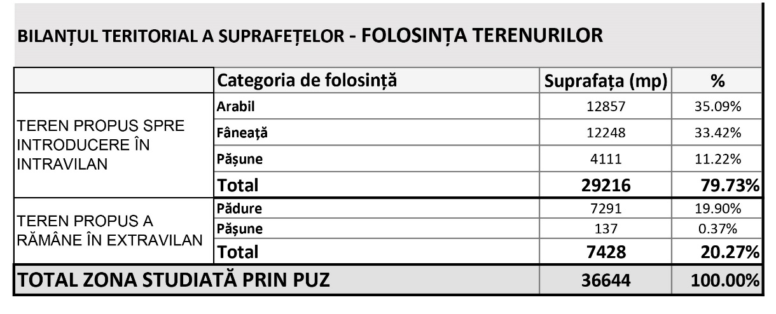
Totodată, se propune parcelarea zonei studiate în două parcele:
- P01, în suprafața de 29216 mp, care se dorește a fi introdusă în intravilan și reglementată ca zonă de locuințe cu specific turistic pentru edificare 3 construcții de dimensiuni medii și 3 construcții de dimensiuni mici;
- P02, în suprafață de 7428 mp, care va rămâne în extravilan.
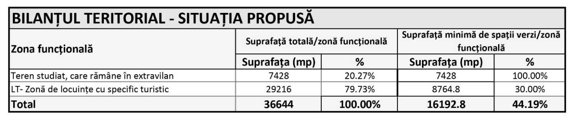
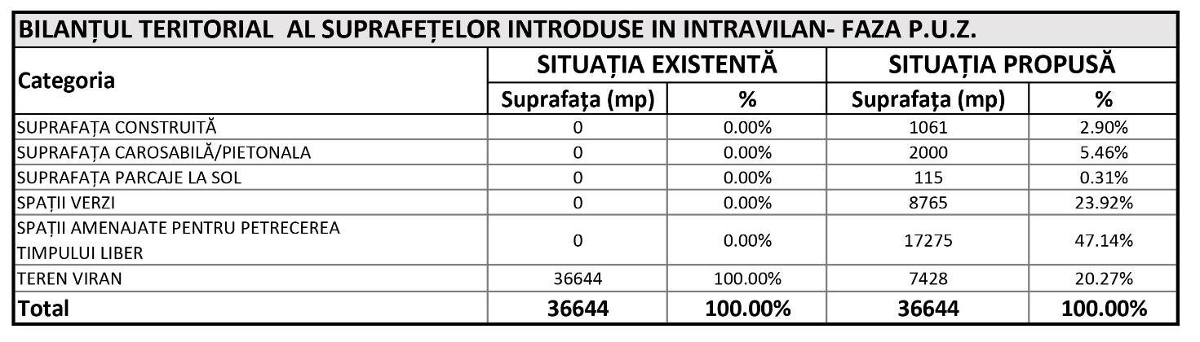
UTR LT – Zonă de locuințe cu specific turistic
POT = 35% ; CUT = 1,2
Regim de inaltime: S+P+1+M/R
Înălțime la cornișă: 9.00 m
Înălțime la coamă: 15.00 m
Parcări: fiecare construcție de dimensiuni mici (3 construcții) are propus câte un loc de parcare și fiecare construcție de dimensiuni medii (3 construcții) are propuse câte două locuri de parcare.
- se va asigura o suprafață de 8765 mp (23,92% ) spații verzi, iar suprafața de 17275 mp (47,14%) spații verzi amenajate;
Circulația pietonală și auto se face din drumul de acces la teren existent.

Motivele care au stat la baza luării deciziei etapei de încadrare, luând în considerare criteriile prevăzute în anexa 1 a HG nr. 1076/2004, sunt următoarele:
1. Caracteristicile planurilor şi programelor cu privire, în special, la:
a) gradul în care planul sau programul creează un cadru pentru proiecte şi alte activităţi viitoare fie în ceea ce priveşte amplasamentul, natura, mărimea şi condiţiile de funcţionare, fie în privinţa alocării resurselor: - prin PUZ se propune introducerea unei părți din teren în intravilan și reglementare ca zonă de locuințe cu specific turistic;
b) gradul în care planul sau programul influenţează alte planuri şi programe, inclusiv pe cele în care se integrează sau care derivă din ele:
- conform documentației depusă, PUZ-ul propus respectă condițiile din Regulamentul Local de Urbanism aferent PUG-ului comunei Șanț cu privire la parcelarea terenurilor, amplasarea și retragerea construcțiilor, asigurarea acceselor și parcărilor, echiparea tehnico-edilitară, asigurarea de spații verzi ș.a.;
- nu sunt afectate planuri urbanistice în vigoare sau propuse, în zonă nu există studii de urbanism recente;
- planul propus nu conduce la posibilitatea apariţiei de efecte semnificative asupra mediului şi nu influenţează alte planuri şi programe;
- funcțiunea actuală: terenurile sunt situate în extravilanul comunei Șanț și are categoria de folosință pășune și arabil;
- amplasamentul nu este situat în zonă de arie naturală protejată, în zonă de protecţie specială sau în arie în care standardele de calitate ale mediului, stabilite de legislaţie, au fost depăşite;
- terenul studiat nu este expus riscurilor naturale (fenomene de instabilitate, inundabilitate).
- nu sunt afectate planuri urbanistice în vigoare sau propuse, în zonă nu există studii de urbanism recente;
c) relevanţa planului sau programului în/pentru integrarea consideraţiilor de mediu, mai ales din perspectiva promovării dezvoltării durabile:
- se va asigura o suprafață de 8765 mp (23,92% ) spații verzi, iar suprafața de 17275 mp (47,14%) spații verzi amenajate;
d) problemele de mediu relevante pentru plan sau program: alimentarea cu apă se va face din puț forat; apa uzată menajeră va fi evacuată în bazine vidanjabile;
- factorul de mediu aer: principalele surse de poluare a aerului sunt traficul auto, dar lucrările propuse nu sunt de anvergură, iar efectele posibile asupra aerului vor fi punctuale, de scurtă durată și numai în perioada de realizare a proiectului. Emisiile rezultate din arderea combustibilului solid (lemn)/electrică pentru încălzire, nu afectează semnificativ factorul de mediu aer, centrala termică va fi omologată, astfel că emisiile se vor încadra în limitele admise conform Ord. MAPPM nr. 462/1993;
- factorul de mediu sol: poate fi afectat prin depozitări necontrolate de deșeuri. Se vor respecta măsurile necesare privind modul de depozitare pentru toate categoriile de deșeuri generate.
Având în vedere dimensiunile reduse ale planului propus și tipul de activitate ulterioară, cantitatea de deșeuri generată pe amplasament va fi redusă;
e) relevanţa planului sau programului pentru implementarea legislaţiei naţionale şi comunitare de mediu (de ex. planurile şi programele legate de gospodărirea deşeurilor sau de gospodărirea apelor):
- planul va respecta la implementare legislația națională și comunitară de mediu în vigoare;

2. Caracteristicile efectelor şi ale zonei posibil a fi afectate cu privire, în special, la:
a) probabilitatea, durata, frecvenţa şi reversibilitatea efectelor:
- În condiţiile în care implementarea se va face cu respectarea legislației de mediu în vigoare, nu se identifică efecte negative asupra factorilor de mediu.
b) natura cumulativă a efectelor:
- P.U.Z.-ul nu generează efecte negative asupra altor planuri și programe.
c) natura transfrontieră a efectelor: Nu este cazul;
d) riscul pentru sănătatea umană sau pentru mediu (de exemplu, datorită accidentelor):
- Nu există risc pentru sănătatea umană sau pentru mediu. Ținând cont de specificul zonei, zonă de locuit și funcțiuni complementare, nu există emisii de noxe peste normele admise.
e) mărimea şi spaţialitatea efectelor (zona geografică şi mărimea populaţiei potenţial afectate):
- Efectele generate de plan sunt de mică amploare raportate la suprafața studiată.
f) valoarea şi vulnerabilitatea arealului posibil a fi afectat, date de:
(i) caracteristicile naturale speciale sau patrimoniul cultural;
(ii)depăşirea standardelor sau a valorilor limită de calitate a mediului;
(iii) folosirea terenului în mod intensiv;
- În urma amenajărilor propuse, procentul de ocupare al terenului și coeficientul de ocupare al terenului este următorul:
UTR LT – Zonă de locuințe cu specific turistic
POT = 35% ; CUT = 1,2
g) efectele asupra zonelor sau peisajelor care au un statut de protejare recunoscut pe plan naţional, comunitar sau internaţional:
- Nu există efecte asupra zonelor sau peisajelor care au un statut de protejare recunoscut pe plan național, comunitar sau internațional.

Obligațiile titularului:
1. Titularul are obligația de a respecta legislația de mediu în vigoare.
2. Schimbarea destinaţiei terenurilor amenajate ca spaţii verzi şi/sau prevăzute ca atare în documentaţiile de urbanism, reducerea suprafeţelor acestora ori strămutarea lor este interzisă, indiferent de regimul juridic al acestora.
3. Titularul planului are obligația de a supune procedurii de adoptare planul și orice modificare a acestuia, numai în forma avizată de autoritatea competentă de protecția mediului.
4. În vederea realizării proiectelor propuse prin PUZ, titularul va notifica APM Bistrița-Năsăud și va solicita actele de reglementare conform legislației de mediu în vigoare.
5. Titularul planului/programului are obligația de a notifica autoritatea competentă pentru protecția mediului despre orice modificare a planului/programului, înainte de realizarea modificării.
6. Răspunderea pentru corectitudinea informațiilor puse la dispoziție autorității competente pentru protecția mediului și a publicului revine în totalitate titularului planului.

Informarea și participarea publicului la procedura de evaluare de mediu:
- Anunțuri publice privind depunerea notificării și declanșarea etapei de încadrare, apărute pe site-ul APM Bistrița-Năsăud la data de 19.04.2023 și în ziarul ”Răsunetul” la data de 19.04.2023 și la data de 22-23.04.2023.

Nu s-au înregistrat observaţii sau comentarii din partea publicului interesat.

Prezenta decizie este valabilă pe toată durata implementării planului, dacǎ nu intervin modificǎri ale acestuia.

Pentru obţinerea autorizaţiei de construire a obiectivelor prevăzute se va urma procedura de reglementare conform Legii 292/2018 privind evaluarea impactului anumitor proiecte publice şi private asupra mediului.

Prezenta decizie poate fi contestată în conformitate cu prevederile Legii contenciosului administrativ nr. 554/2004, cu modificările şi completările ulterioare.

DIRECTOR EXECUTIV, ŞEF SERVICIU
AVIZE, ACORDURI, AUTORIZAŢII,
biolog-chimist Sever Ioan ROMAN ing. Marinela Suciu

ÎNTOCMIT,
chim. Rodica Sălăjan

AGENȚIA PENTRU PROTECȚIA MEDIULUI BISTRIȚA-NĂSĂUD
Strada Parcului, nr.20, Bistrița, jud. Bistrița-Năsăud, Cod poștal 420035
Tel.: +4 0263224064 Fax: +4 0263223709 e-mail: office@apmbn.anpm.ro website: http://apmbn.anpm.ro
Operator de date cu caracter personal, conform Regulamentului (UE) 2016/679

